Problématique :
Problème de mise à jour vers 5.2 puis 5.2.1
Tout d’abord, nous allons procéder à la mise a jour vers 5.2. Puis après celle-ci on fera une mise a jour vers 5.2.1

Manipulation :

Fermer service :
- Sophos Management Service
- Sophos Patch Endpoint Communicator Service

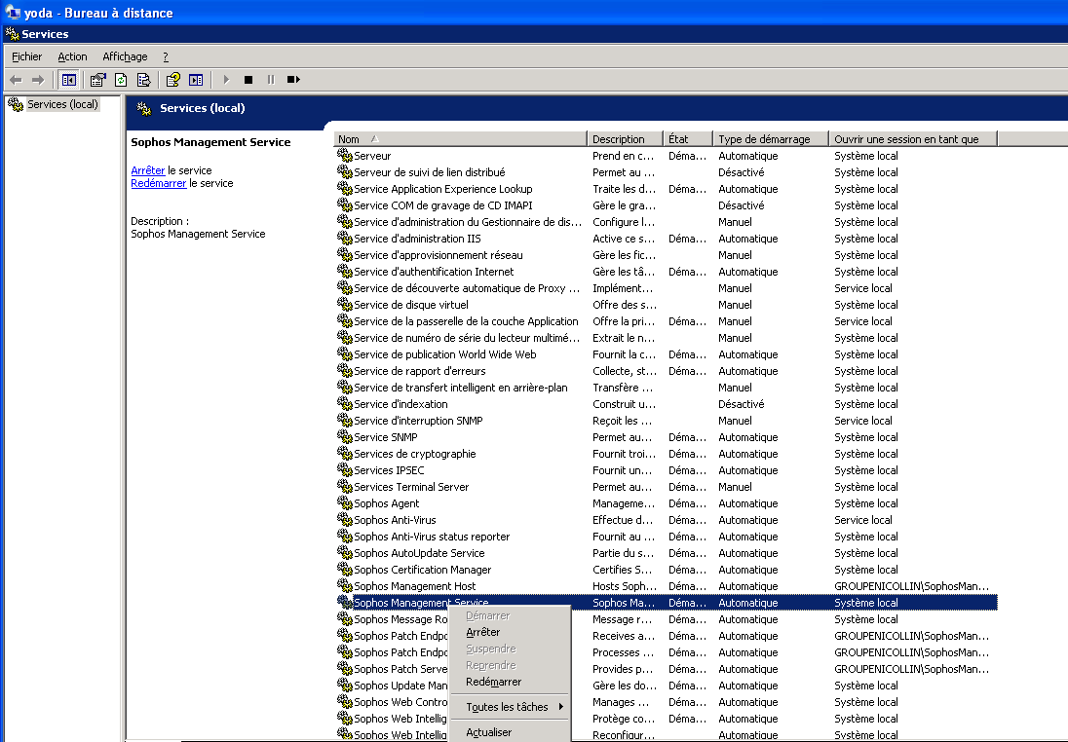

Sauvegarde des data base
SOPHOS52, SOPHOSPATCH52, SOPHOSENC52, SophosSecurity

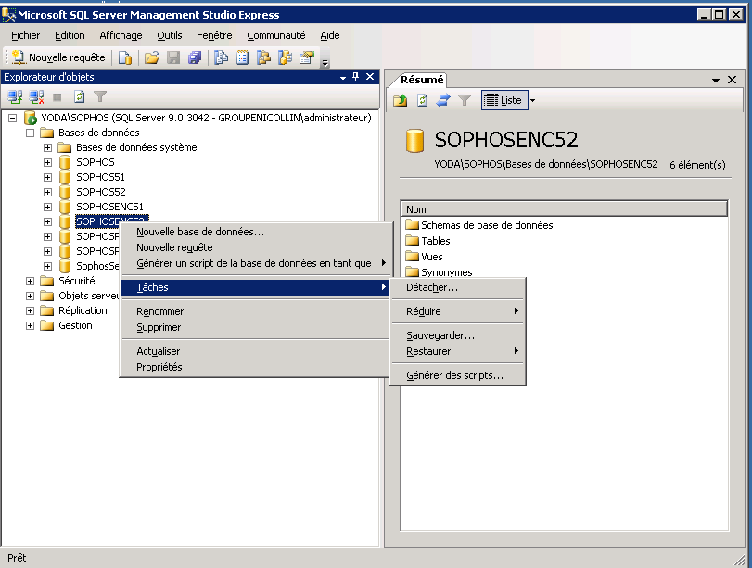

Suppression des bases de données
SOPHOS52, SOPHOSPATCH52, SOPHOSENC52, SophosSecurity
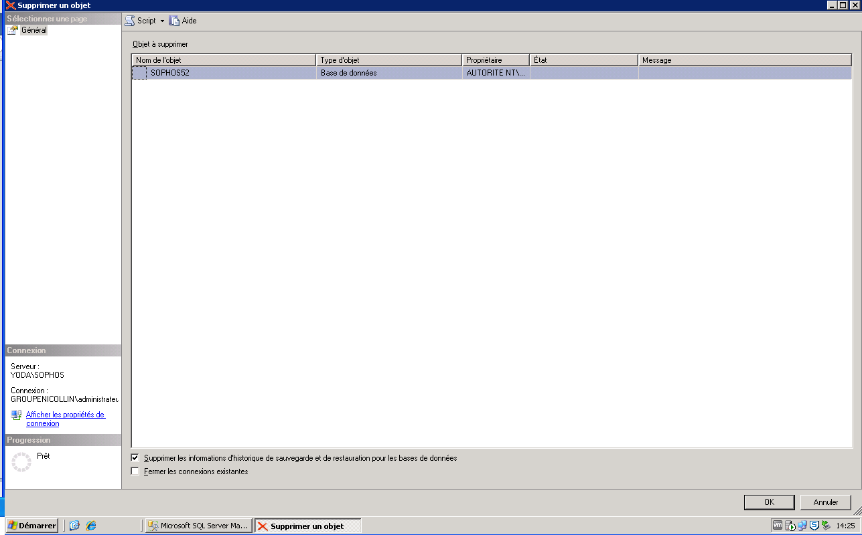

Fermer service Sophos management service
On lance l’installation de SOPHOS 5.2

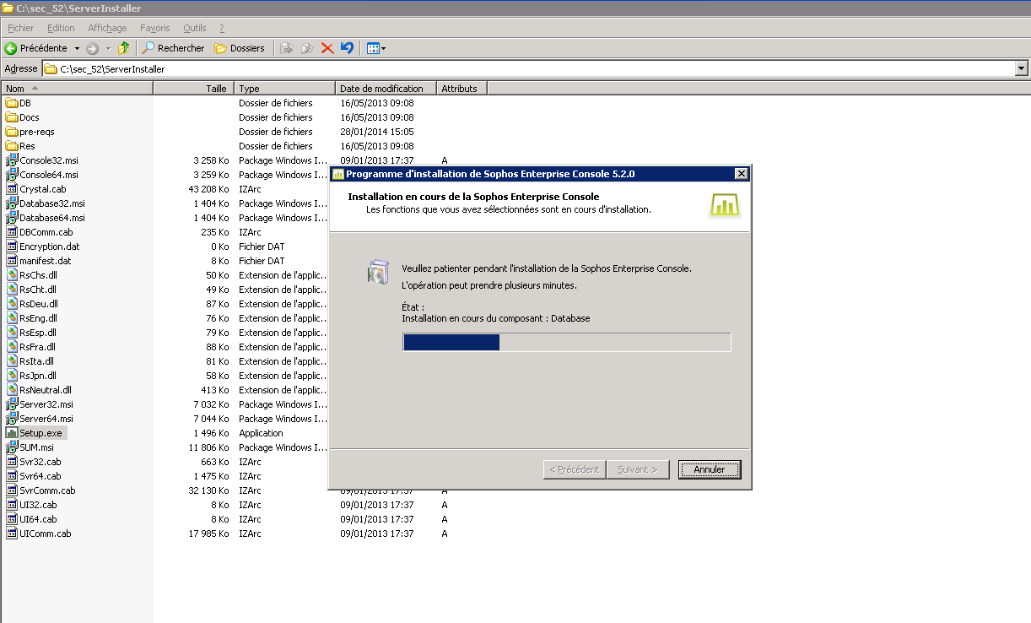
On rajoute les bases de données dans Sophos.
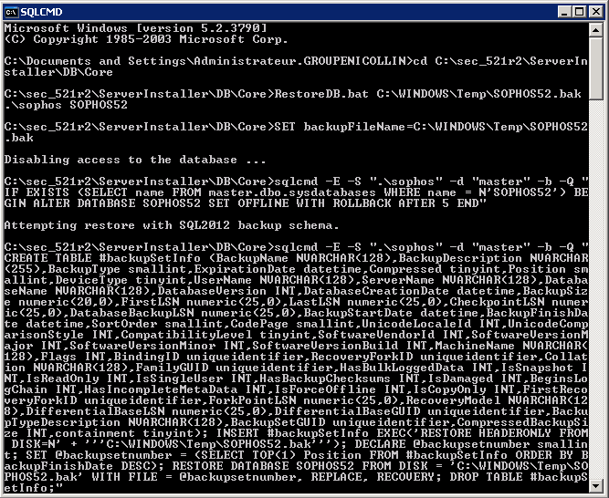

On ouvre l'utilitaire "SophosManagement". Dans cette utilitaire on voit tous les machines mise à jour ou non.
